
GOVERNO DO ESTADO DA BAHIA
SECRETARIA DE EDUCAÇÃO
UNIVERSIDADE ESTADUAL DO SUDOESTE DA BAHIA - UESB
PREGÃO PRESENCIAL 022/2007

AVISO

Haverá prorrogação da data de abertura do Pregão Presencial 022/2007, antes marcada para o dia 28/08/2007 09:30 hs, em razão de alteração no edital. A nova data de abertura ainda não está definida.

- Finalidade da licitação/objeto:
Aquisição de MATERIAL PERMANENTE e Prestação de Serviços P. Jurídica (Fornecimento e instalação de Condicionadores de Ar, tipo Split).

Pregoeiro e portaria de designação: |  | ALLEN KRYSTHIANO SARAIVA FIGUEIREDO  Portaria nº 029, de 05.01.2007, publicada no DOE de 26.01.2007
Endereço: | Gerência Administrativa GAD - Prédio do Almoxarifado Central da UESB, Estrada do Bem Querer, Km 04 - Vitória da Conquista - BA

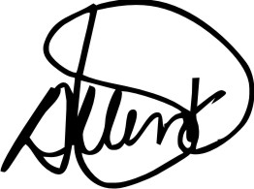
Allen Krysthiano Saraiva Figueiredo
Pregoeiro Oficial

